Helligdag i morgen 15. august.

I morgen er det helligdag i Spania da feires Jomfru Marias opptagelse i himmelen, også kalt jomfru Marias himmelfart, latin Assumptio Mariae.

Ifølge en tidlig katolsk, ortodoks, orientalsk-ortodoks og delvis anglikansk oppfattelse ble jomfru Maria tatt opp til himmelen med kropp og sjel.

Den 15. august var i katolsk tid også en viktig merkedag i Norden og dagen har et eget tegn på primstaven, som er et innrammet kors. På denne dagen ba folk til jomfru Maria om at det ikke skulle bli uår. Dagen het Marias himmelfart.
Oppfattelsen av Marias himmelfart deles ikke av de protestantiske kirker, da disse hevder dette ikke har bibelsk belegg.

Butikker holder bare åpent til kl. 15.

Mañana 15 de agosto es festivo.

Asunción de María o Asunción de la Virgen es la creencia, de acuerdo a la tradición y doctrina de la Iglesia católica1​ y de la Iglesia ortodoxa, la iglesia ortodoxa oriental y algunas denominaciones protestantes como los Anglicanos, de que el cuerpo y alma de la Virgen María, la madre de Jesucristo, fueron llevados al Cielo después de terminar sus días en la Tierra.

La Iglesia católica celebra esta fiesta en honor de María en Oriente desde el siglo VI y en Roma desde el siglo VII. La festividad se celebra el 15 de agosto.

Tiendas mantienen abiertos hasta las 15h.

Tomorrow 15 of August is holiday.

The Assumption of Mary into Heaven (often shortened to the Assumption) is, according to the beliefs of the Catholic Church, Eastern Orthodox Churches and Oriental Orthodoxy, among others, the bodily taking up of Mary, the mother of Jesus, into Heaven at the end of her earthly life.

In the churches that observe it, the Assumption is a major feast day, commonly celebrated on 15 August. In many countries, the feast is also marked as a Holy Day of Obligation in the Catholic Church.

The shops have open until 15 h.

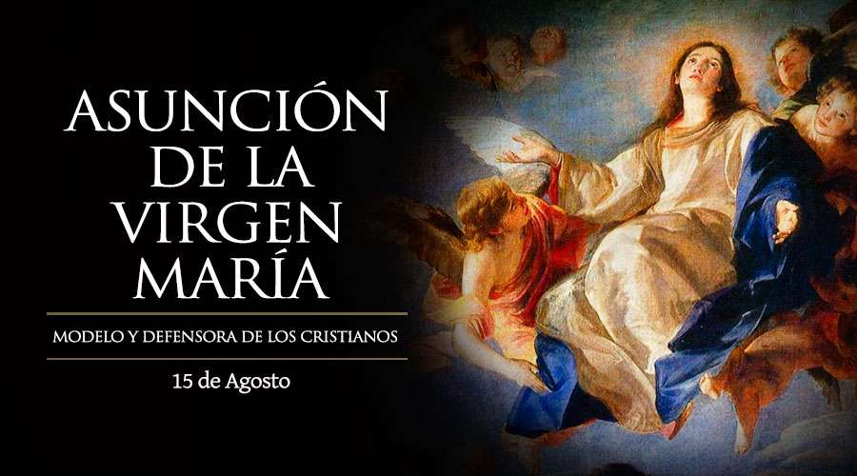

Flamenco show på stranden i Albir.
Bystyret i l'Alfàs del Pis 'Estiu Festiu' kulturprogram presenterer i morgen, lørdag 15. august kl. 22.00 på stranden i L'Albir, (ved ankeret) , det spanske danseshowet: 'Aire Fresco', av Brava Company. Showet passer til alle aldersgrupper, men spesielt til de som elsker Flamencodansen.

Llega el espectáculo de danza española ‘Aire Fresco’ este sábado a la playa de l’Albir

La programación cultural del Ayuntamiento de l’Alfàs del Pi ‘Estiu Festiu’ presenta, el próximo sábado 15 de agosto a las 22.00 horas, en la playa de l’Albir, el espectáculo de danza española: ‘Aire Fresco’, a cargo de la Compañía España Brava. Una propuesta para todos los públicos, aunque especialmente para los amantes del flamenco, ha informado el concejal de Cultura, Manuel Casado.
A escasos metros de la orilla del mar, en la zona del Ancla de l’Albir, la Compañía España Brava va a ofrecer este sábado el espectáculo de danza española y flamenco ‘Aire Fresco’. Cuatro artistas con muchísima experiencia y un variado repertorio fusión, tan animado como divertido, donde la pasión, elegancia y belleza del cuerpo de baile traspasa los escenarios para mezclarse con el público, una parte importante del show.

Flamenco at Albir beach tomorrow.
The cultural program of the City Council of l'Alfàs del Pi 'Estiu Festiu' presents, tomorrow Saturday, August 15 at 10 pm, on the beach of l'Albir,( where the anchor is) the Spanish dance show: 'Aire Fresco', by the Spain Brava Company.

